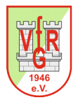**VfR Jahresabschlussfeier 14. Dezember 2019**

Durch das

Programm

führt Rafael Klohe

***Begrüßung*** Norbert Sturm

Vorstandsprecher

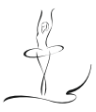

***Jazzdance*** König der Löwen

Leitung: Kathrin Sturm

**Grußworte**



***Anerkennung*** Schiedsrichter



***Einakter*** „Demokratischer Familienabend“

Leitung: Norbert Sturm

***Aktive Spieler & Publikum*** Vereinslied Rot und Weiß

***Jazzdance La Jeunesse*** Wolfgang Petry Medley

Leitung: Vanessa Beck und Leonie Stöcklein

***Tombola***